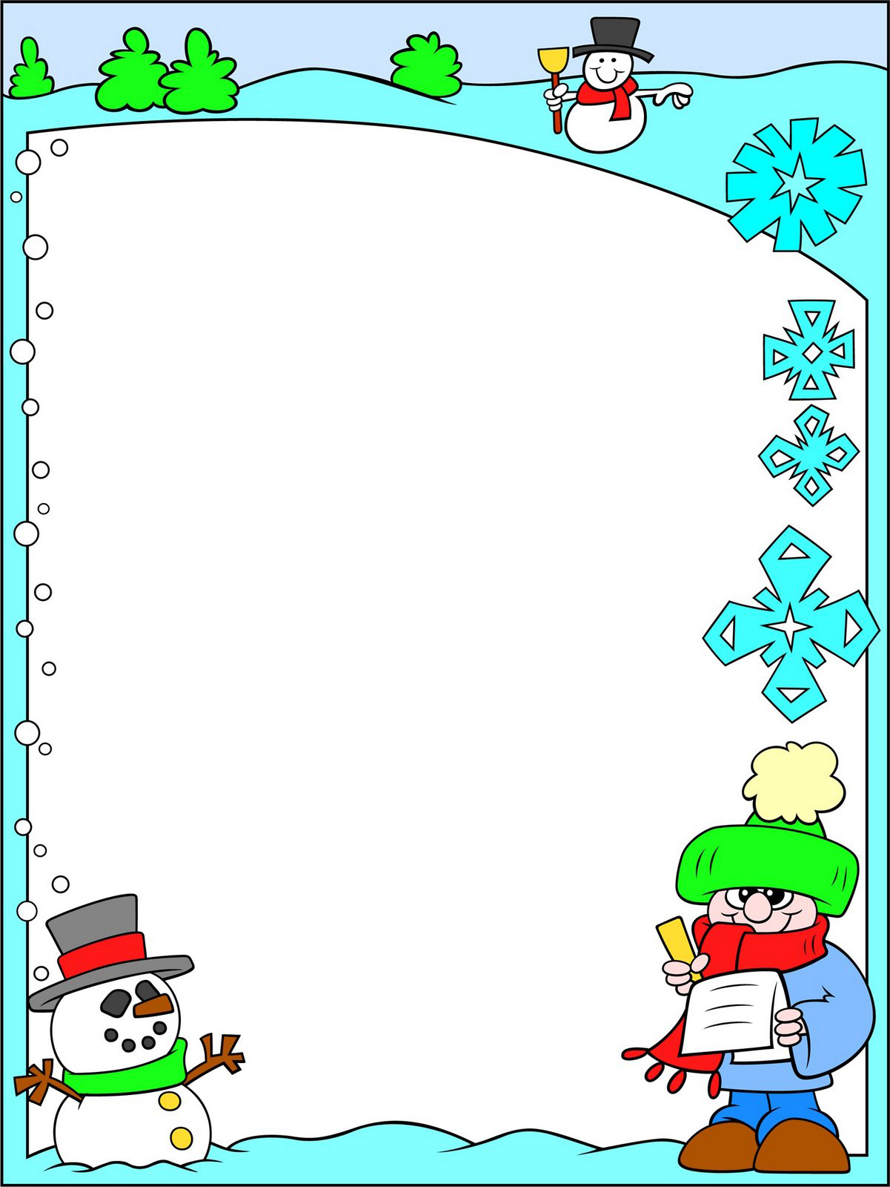

## Муниципальное автономное дошкольное образовательное учреждение детский сад комбинированного вида «Сказка»

## городского округа Котельники Московской области

г.о. Котельники

2014 г.

Спортивный праздник

**«Зимние олимпийские забавы»**

(младший и старший возраст)

Подготовила и провела:

Инструктор по ФК Е.В.Ермакова

**Цели:** показать детям привлекательность зимних месяцев года; развивать интерес к зимним видам спорта посредством эстафет и конкурсов.

**Задачи:**   
- закрепить знания и навыки, полученные на занятиях по физической культуре;

- развивать быстроту двигательной реакции;

- воспитывать у детей внимание, умение согласованно действовать в коллективе, смелость, чувство уверенности в себе.

**Ход праздника**

*Все выходят на площадку.*

**Ведущий**:

Внимание! Внимание!

Народное гуляние!

Торопись честной народ –

Вас сегодня праздник ждет.

Здравствуйте девчонки и мальчишки! В веселых соревнованиях участвовать хотите вы? Сегодня у нас в преддверии Олимпийских игр пройдут Зимние олимпийские забавы и вы отправитесь в Олимпийскую деревню, где вас ждет много развлечений. Для того что бы не заблудиться в Олимпийской деревне каждая группа получит маршрутный лист, по которому будут ориентироваться. После того как все группы пройдут весь маршрут, мы с вами встречаемся на площадке. Желаю вам получить море удовольствия!

*Все группы получают маршрутные листы и отправляются по станциям.*

***1 станция:***

***Младший возраст:***

***«С льдинки на льдинку».*** Дети делятся на две команды. На снегу разложены обручи. По команде дети начинают прыгать из обруча в обруч держа в руках снежок, допрыгивают до другой команды и передает снежок следующему. Играют 2-3 раза.

***Старший возраст:***

***«Катание на санках».*** Дети делятся на две команды – парами. Один садится на санки другой везет до конуса и обратно. На второй раз дети меняются местами. Играют 2 раза.

***2 станция:***

***Младший и старший возраст:***

***«Прокати снежный ком».*** Дети делятся на две команды. Катание фитбола до конуса и обратно, передать следующему. Играют 2-3 раза.

***3 станция:***

***Младший и старший возраст:***

***«Катание на лыжах».*** Дети делятся на две команды. Катание на лыжах до конуса и обратно. Передать лыжи следующему. Играют 1 раз.

***4 станция:***

***Младший возраст:***

***Игра «Фигуры».*** Дети свободно как снежинки летают по площадке. По команде «Раз, два, три фигура замри!» останавливаются и замирают в любой фигуре. Отмечаются самая красивая фигура. Играют 2-3 раза.

***Старший возраст:***

***«Хоккей».*** Дети делятся на две команды. Ведение клюшкой шайбу до конуса и обратно. Передать клюшку и шайбу следующему. Играют 1 раз.

*После прохождения всех станций дети приходят на площадку.*

**Ведущий:** Наши Зимние олимпийские забавы в нашей Олимпийской деревне подошли к концу. Молодцы, ребята. Вы были ловкими, смелыми, а самое главное дружными. Вот таких здоровых и сильных ребят растит наш детский сад!

В мире нет рецепта лучше

Будь со спортом неразлучен,

Проживешь сто лет

Вот и весь секрет!

Побегали, поиграли? *(Ответы детей)*

«Нагуляли» аппетит.

Вот теперь и подкрепиться,

Вам совсем не повредит.

*Все дети награждаются леденцами.*